重点中学小升初考试语文试卷（一）
六年级 语文 下（R版） 时间：90分钟 满分：100分
一、在加点字的正确读音下画横线。(3分)
搪瓷(táng tǎng) 弓缴(zhuó jiǎo) 蜇疼(zhē zhè)
野蛮(mái mán) 目眩(xuán xuàn) 侯爵(hóu hòu)
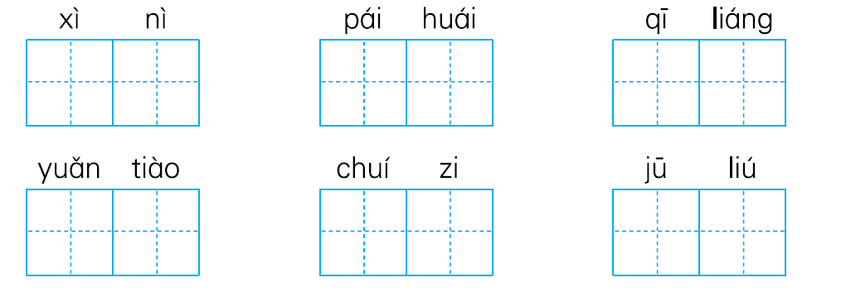
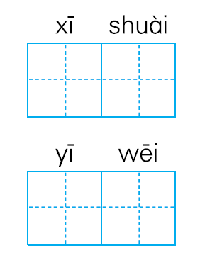
二、读拼音，写词语。(8分)

三、在括号内填上合适的“jùn”字。(4分)
1．她长了一张( )俏的脸蛋儿。
2．大渡河水流湍急，两岸都是高山( )岭，历来有“天险”之称。
3．在建筑师的主持下，这幢大楼提前一个月( )工了。
4．一匹( )马跑过草地，转眼间就从我们的视线里消失了。
四、根据解释在横线上填入合适的成语。(4分)
1．听到这个消息，他被吓得________________(形容受惊而愣住的样子)。
2．网传“吃五花肉可防雾霾”，专家坦言________________ (听到从来没有听到过的，形容事物非常稀罕)。
3．名利________________(比大雁的毛还轻，多形容轻微或不足道)，名节高于珠峰。
4．正所谓“________________(比喻坏事在一定条件下可以变为好事)，焉知非福”，不要灰心，或许事情会有转机。
五、下面句中横线处按顺序应填入的句子是( )(2分)
某校师生野营训练来到村里，________，和村民一道投入抢收战斗。
①就像勇敢的战士一样 ②不顾一天的疲劳
③马上放下背包 ④大家听到大雨即将来临的广播后
A．④②③① B．②④③① C．②④①③ D．③④②①
六、给下列句中的省略号选择正确的用法。(3分)
A．表示列举的省略 B．表示说话断断续续 C．表示语意未尽
1．老红军临终前说：“咱俩不能……都牺牲了……你要……要走出去……”( )
2．青蛙是庄稼卫士，蝗虫、蛾子……它都爱吃。 ( )
3．听到鸟叫的人说：“如果我们出了什么事，你们可不要忘了小夜莺……”( )
七、按要求完成句子练习。(10分)
1．一队队戴着红领巾的少先队员高高兴兴地走进华丽的少年宫。(缩句)
______________________________________________________________
2．那挑山工想了想说：“我们哪里有近道，还不和你们是一条道？”(改为转述句)
______________________________________________________________
3．共产党员什么困难都能克服。(改为双重否定句)
______________________________________________________________
4．这里的景色那么美，怎能不使我们流连忘返呢？(改为陈述句)
______________________________________________________________
5．如果你种下的是葵花，秋天你将收获一片金黄。(仿写句子)
如果你种下的是西瓜，________天你将收获________________________。
如果_________________________________________________________。
八、日积月累。(5分)
1．谁道人生无再少？____________________________！休将白发唱黄鸡。
2．若到江南赶上春，____________________________。
3．百啭无人能解，____________________________。
4．苟日新，__________________，__________________。
5．粉骨碎身浑不怕，______________________________。
九、根据课本内容填空。(16分)
1．《北京的春节》的作者是__________，全文以__________为顺序，生动地描述了老北京春节的习俗，表现了作者______________________之情。
2．中国古时候有个文学家叫做司马迁的说过：“_______________________。”为______________而死，就比泰山还重；替__________________，替________________________________________去死，就比鸿毛还轻。这段话出自《________________》，这篇文章是毛泽东在_________________同志的追悼会上做的演讲。
3．“最后把‘？’拉直变成‘！’，找到真理”中的“？”指的是_____________________________。“！”指的是____________________。这句话告诉我们：_____________________________________________
____________________________________________________________。
4．《十六年前的回忆》一文通过对李大钊被捕前、______________、被审时、_____________的回忆，表现了李大钊_________________________的高贵品质，表达了作者对父亲的___________________________之情。
十、主题交流。(4分)
每天下课后，总有几个同学你争我抢地往教室外挤，老师告诫那几个不遵守规则的同学，可他们却满不在乎，觉得反正都要出去，谁往前挤，谁就可以早出去。你怎么看待这种现象？请说说你的看法，最好用上你积累的名言警句。
____________________________________________________________
____________________________________________________________
____________________________________________________________
十一、阅读拓展。(6分)
讳输棋
有自负棋高者，与人角，连负三局。次日，人问之曰：“昨日较棋几局？”答曰：“三局。”又问：“胜负何如？”曰：“第一局我不曾赢，第二局他不曾输，第三局我本等要和，他不肯罢了。”
1．联系上下文，写出加点词的意思。(2分)
(1)次日，人问之曰_____________________________________________
(2)与人角___________________________________________________
2．“负”在字典中的解释有：①背；②遭受；③依仗，倚靠；④失败(跟“胜”相对)。文中“连负三局”中的“负”应选第( )种解释。(2分)
3．文中这个“讳输棋”的人是个怎样的人呢？(2分)
__________________________________________________________
___________________________________________________________
十二、课外阅读。(10分)
送自卑的孩子一杯酒
我想送自卑的孩子一杯酒。
不是红酒，那样的醇厚浓郁会让你原本黯淡的心事发酵；不是鸡尾酒，那种明艳活跃会将你孤单的影子拉得更长；不是辛辣的白酒，那种浓烈太容易触痛你敏感的神经；也不是酸涩的啤酒，那太多的泡沫只是空想，它会让你陷入更加不切实际的幻境。
我想送给你的酒叫作“贵腐酒”。
这杯色泽金黄的酒，口味甜美，香气沁心，像桂花、蜂蜜，又像杏或者杧果，请你含一口，让所有的馨香在唇齿间撞击。
匈牙利的深秋，冷风吹落了满园的葡萄叶，成熟的果实缀满枝头，像一颗颗晶莹的玛瑙，在阳光下耀眼夺目。斑驳的阴影里，有些葡萄却显得不那么美丽，它们灰暗、粗糙、干瘪，卑微地瑟缩在枝头，像垂头丧气的孩子。这些葡萄感染了霉菌，一种叫“贵腐霉”的霉菌侵蚀了葡萄的表皮，使得新鲜的汁液蒸发殆尽。它们并没有腐烂，留下的是一粒粒发皱的葡萄。果农看到这些丑陋的葡萄，抱着随意的态度，把它们装进了木桶。不曾想，这些被贵腐霉侵蚀了的葡萄竟创造了一个奇迹，它们被酿成了独一无二的珍品。这种色泽金黄，有着独特香气和丰富口感的葡萄酒成了名副其实的液体黄金。
那些曾在寒冷的深秋，瑟缩在枝头的、风干的、发皱的、险些被遗弃的葡萄，正如自卑的孩子，孤独地躲在阴暗的角落里，你认为自己贫穷、卑微、不美丽，用重重的心事把自己层层裹起，悲悲切切地将自己遗弃。
你不似红酒高贵典雅，却必须真实，不能勾兑，或许也不那么深沉厚重，却唇齿留香，保持本色也是难能可贵的；你没有鸡尾酒的鲜艳明丽，没有华丽的外表，却有瑰丽的人生；你不似白酒浓郁绵长，却经历了岁月的积淀，每一步都脚踏实地，唯有将急躁与功利尘封，才能将内心的浮华转化为沁人的香气；你没有啤酒那般洒脱豪迈，但再细微的理想也能发芽，再卑微的人生也会开花，将自卑的心绪暂时收起，年轻的心需要一些泡沫带你沸腾，不要在意短暂的碰撞和散落。
喝过这杯贵腐酒，你该相信，不是所有的命运都已注定。(有删改)
1．为下列加点字选择正确的读音，打“√”。(1分)
积淀(diàn dìnɡ) 短暂(zhàn zàn)
2．用“ ”画出描写自卑的孩子的特点的句子。(2分)
3．用“——”画出与文章第二自然段相照应的文段。(2分)
4．下列对文中“液体黄金”的理解正确的一项是( )(2分)
A．黄金变成的液体。
B．说明这种酒非常贵重，如同黄金一般。
C．自卑的孩子喝了这种酒就不会再自卑。
5．为什么说“不是所有的命运都已注定”？请结合短文内容谈一谈。(3分)
____________________________________________________________
____________________________________________________________
_____________________________________________________________
十三、习作展示。(25分)
生活中，不如别人穿得漂亮；学习上，成绩不如别人优秀；容貌不如别人靓丽，于是有的人就开始自卑，觉得自己处处不如别人。让我们从这一刻开始找回自身闪亮的一面，做一个自信的人。请以“舍弃自卑的我”为题写一篇作文，不少于450字，语句通顺。
重点中学小升初考试语文试卷（一）
一、táng zhuó zhē mán xuàn hóu
二、细腻 徘徊 凄凉 蟋蟀 远眺 锤子 拘留
依偎
三、1. 俊
2．峻
3．竣
4．骏
四、1. 目瞪口呆
2．闻所未闻
3．轻于鸿毛
4．塞翁失马
五、A
六、1. B
2．A
3．C
七、1. 少先队员走进少年宫。
2．那挑山工想了想说，他们哪里有近道，还不和我们是一条道？
3．共产党员没有什么困难不能克服。
4．这里的景色那么美，使我们流连忘返。
5．示例：夏 一份甘甜
你种下的是蜡梅，冬天你将收获一院芳香
八、1. 门前流水尚能西
2．千万和春住
3．因风飞过蔷薇
4．日日新 又日新
5．要留清白在人间
九、1. 老舍 时间 对传统文化的喜爱
2．人固有一死，或重于泰山，或轻于鸿毛
人民利益 法西斯卖力 剥削人民和压迫人民的人
为人民服务 张思德
3．发现的问题和提出的疑问 通过探索，解决了疑问 只有善于观察，不断发问，不断解决疑问，锲而不舍地追根求源，才能在生活中发现真理
4．被捕时 被害后 忠于革命事业、坚贞不屈
敬仰和深切怀念
十、示例：俗话说：“不以规矩，不能成方圆。”我认为在学校大家应该遵守规则，走出教室时应该有秩序，只有这样，大家才能既安全又顺利地走出教室。挤来挤去，容易发生事故。任何时候我们都应该自觉遵守规则。
十一、1.(1)第二天 (2)较量
2．④
3．示例：文中这个“讳输棋”的人是个不能正视自己的失败，死要面子的人。
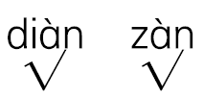
十二、1.
2．孤独地躲在阴暗的角落里……悲悲切切地将自己遗弃。
3．你不似红酒高贵典雅……不要在意短暂的碰撞和散落。
4．B
5．有些葡萄不那么美丽，它们灰暗、粗糙、干瘪，感染了霉菌，面临被遗弃的境况，但是它们却被酿成了独一无二的珍品——液体黄金贵腐酒。人也是这样，只要努力寻找自身价值，就能获得美好人生。
十三、思路点拨：将自己舍弃自卑的过程写清楚，重点写清是什么给了你战胜自卑的勇气。注意运用恰当的心理描写。 例文略。

